Практическая работа №14 «Работа в сети Internet, поиск информации»

Тема: Работа в сети Internet, поиск информации.
Цель: Освоить методы поиска информации в сети Интернет.
Оборудование: ПК, браузер, Internet.

Основные сведения

Все, что можно найти в интернете (книги, музыку, фото, видео и другое), находится на сайтах. То есть интернет – это очень-очень-очень много сайтов. Чтобы попасть на какой-нибудь из них, нужно открыть программу для работы в интернете, которая называется браузер.
Браузер - это программа, через которую человек открывает интернет. Как правило, на компьютере таких программ несколько, но работает пользователь только в одной.
Самые популярные браузеры: Google Chrome, Opera, Mozilla Firefox, Yandex и Internet Explorer. В зависимости от того, какой значок Вы открываете, когда заходите в интернет, такой программой и пользуетесь.

Где искать сайты
Так как вся информация в интернете находится на сайтах, то для ее получения нужно открыть какой-то сайт.
У каждого из них есть собственный адрес. Таких адресов миллиарды. На каждом - какая-то информация.
И как среди них отыскать нужную информацию?! Помогут нам в этом поисковые системы. Или, по-простому, – поисковики. Это такие специальные сайты-справочники. Принцип работы прост: Вы открываете адрес сайта-поисковика, печатаете на нем то, что хотите найти в интернете, и нажимаете кнопку «Enter» на клавиатуре. Буквально через секунду поисковая система перероет весь интернет и покажет те сайты, где есть то, что Вы ищете.
То есть, чтобы работать в интернете (находить и скачивать информацию, общаться и т.д.), Вам нужно знать всего один-два адреса поисковых систем.
Набираем в адресной строке браузера google.ru и нажимаете кнопку «Enter» на клавиатуре.
Загрузится очень простая по дизайну страница. В центре находится строка для печати запроса.
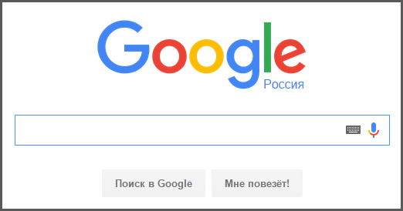
Напечатайте в эту строчку то, что хотите найти в интернете (поисковый запрос). После этого нажмите кнопку «Enter» на клавиатуре или же кнопку «Поиск в Google» на самом сайте.
Загрузится новая страничка с анонсами.

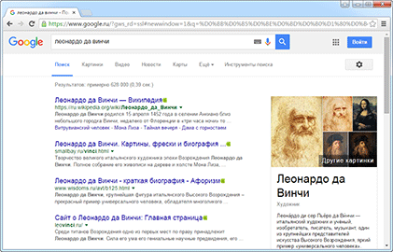

Читаем анонс, и, если кажется, что он подходит, нажимаем на заголовок. Откроется сайт с информацией по нашей теме. Если это действительно то, что нужно, остаемся на этом сайте. А если данная информация не подходит, – закрываем и снова возвращаемся в Гугл.
В самом конце страницы с результатами поиска есть цифры. Под этими цифрами прячутся другие анонсы сайтов по теме.

Используя язык запроса, содержащий логические операции (логические операторы AND, OR, NOT, скобки и др.), префиксы обязательности присутствия ключевых слов в документе «+» и «-» (при, поиске по узкоспециализированным терминам — предпочтительней использовать), расположения ключевых слов в документе рядом или на определенном расстоянии и т. д.) и др. элементы, и большее количество связанных ими ключевых слов, можно значительно сузить область поиска и более качественно составить запрос к поисковому серверу.
Следует учитывать, что разные поисковые системы могут иметь как различающиеся языки запросов, так и очень похожие.
На сайтах поисковых систем обычно есть ссылки на справочную информацию по использованию поисковых сервисов, языков запросов, рекомендации по поиску и т. д.
Некоторые поисковые системы дополнительно имеют функцию расширенного поиска, позволяющую пользователю более точно описать то, что ему конкретно нужно и без знания языка запроса. Функцию расширенного поиска имеют, например, поисковые системы Яндекс и Google.

Выполнение работы:

Задание №1
- Запустить браузер.
- Изучить основные сведения.
- Выполнить поиск информации.
- Сохранить работу «Практическая работа 14».
- Ответить на контрольные вопросы.
- Показать преподавателю.
- Пуск – Google Chrome.
- Выполнить поиск погоды на неделю в вашем городе, поселке.
- Выполнить поиск биографии вашего любимого музыкального исполнителя (музыкальной группы).
- Выполнить поиск описания, фото и характеристик последней модели смартфона известной фирмы (по вашему выбору).
- Выполнить поиск рецепта любимого блюда.
- Выполнить поиск информации о вакансии рабочего газового хозяйства в вашем регионе или городе.
- Выполнить поиск интересной, по вашему мнению, статьи о газовом хозяйстве.
- Сохранить найденную информацию и оформить результаты поиска в файле MS Word.
- Ответить на контрольные вопросы.
- Показать работу преподавателю.

Задание №2. Ответьте на вопросы:
- Что называется браузером?
- Какие браузеры вам известны?
- Поисковая система – это..?
- Опишите технологию поиска информации(кратко)?

Задание №3. Сделайте вывод о проделанной практической работе:

